Tel.:

www.hwb.online



**Pressemeldung**

7. April 2022

**Homeofficetrend verfestigt sich – Der Beginn der Verschmelzung mit dem Living-Bereich**

**Der Gesamtnettoumsatz der PBS-Branche liegt nach Zahlen des IFH Köln mit 9,5 Mrd. Euro im Jahr 2021 um etwa 2,5 Prozent unter dem Vorjahresumsatz. 2022 wird der Büro- und Schreibwarenbereich mit Störfaktoren wie das weitere Pandemiegeschehen, Inflation, Lieferengpässe, der Ukraine-Krise sowie erwartete Verschiebungen bei Konsumausgaben in andere Bereiche wie Tourismus zu bewerkstelligen haben.**

**Gesamtsituation im stationären Büro- und Schreibwarenfachhandel während der Corona-Pandemie 2021**

Der erneute Lockdown von Dezember 2020 bis Mai 2021 zeigte, dass Einzelhändler sich mit verschiedensten Möglichkeiten beschäftigen mussten, wie sie ihr Geschäft wenigstens teilweise wieder betreiben konnten. Neben den reinen Online-Aktivitäten wie Online-Shop, Marktplätze oder auch Social Media, standen Click & Meet, Call & Meet und Click & Collect im Fokus vieler Händler.

Belastet wurden die Händler erneut Ende Oktober mit verschärften Corona-Regeln. Mit Ausnahme von Geschäften des täglichen Bedarfs wie Supermärkte und Drogerien, durften wegen der vierten Corona-Welle nur Geimpfte oder Genesene (2G) die Läden betreten. Zudem wurde die Branche von Lieferproblemen geplagt: Ausgerechnet in der umsatzstarken Zeit vor Weihnachten klagten rund zwei Drittel der Einzelhändler, nicht alle Produkte anbieten zu können.

**Die Entwicklungen im Office-Segment**

Die Umsatzentwicklung bei Büromöbeln konnte gegenüber dem Vorjahr um 10 Prozent gesteigert werden.

Der erlebte Homeoffice-Trend in 2020 war keine zeitweilige Erscheinung, sondern festigte sich in 2021 als eine Standardkomponente im Arbeitsleben. Neue Wohn- und Arbeitskonzepte für kleine Flächen waren gefragt. Die Bürowelt von Morgen vereint einmal mehr den Wunsch nach Mobilität, Flexibilität und Kommunikation. Der Austausch im Kollegen- und Mitarbeiterkreis sowie die sozialen Kontakte bleiben gleichfalls Bestandteil unserer Berufswelt, wie die durch die Krise neugewonnene Flexibilität. So wird durchaus ein Teil unseres konzentrierten Arbeitslebens von zu Hause oder mobil erledigt, während die restliche Arbeitszeit für beispielsweise Besprechungen und Kreativmeetings im Büro verbracht wird. Büromöbel, die sich in den vorhandenen Wohnraum integrieren lassen und flexibel nach ergonomischen Gesichtspunkten einsetzbar sind, waren dementsprechend stark gefragt. Design und Funktion müssen zunehmend aufeinander abgestimmt werden.

Unterstreichen lässt sich dieser Ansatzpunkt, dass in 2021 bundesweit die Homeoffice-Pflicht galt. Die aktuelle Diskussion in der Politik zeigt, dass der Arbeits- und Gesundheitsschutz für das Homeoffice langfristig verbindlich geregelt werden soll. Offen ist noch, ob es künftig einen Rechtsanspruch auf Homeoffice geben wird.

**Im Konkreten**

Corona hat die Branche vor riesige Herausforderungen gestellt. Die meisten Unternehmen schickten ihre Mitarbeiter in 2020 und 2021 ins Homeoffice, in den Betrieben wurde weniger gedruckt, was sich auf den Absatz von Bürosystemen und Verbrauchsmaterialien ausgewirkt hat. Gleichzeitig musste für zuhause eine professionelle Arbeitsausstattung angeschafft werden.

Hinzu kam die Digitalisierung dokumentenbasierter Prozesse, einer der Megatrends im Markt. Unternehmen investieren weiter in die Modernisierung und Flexibilisierung ihrer Prozesse, da die Beschäftigten in die Lage versetzt werden müssen, jederzeit und ortsunabhängig Informationen aus physischen und virtuellen Quellen rechtssicher verarbeiten zu können.

Die Auswirkungen der Digitalisierung auf die Ablage und Archivierung, aber auch auf Produkte und Vertriebskanäle, der Trend zu Co-Working-Arbeitsplätzen und insbesondere die rasche Verlagerung des Geschäfts vom stationären Handel in die Online-Vertriebskanäle, gehören zu den großen Herausforderungen der Branche.

Trotz der Herausforderungen durch den anhaltenden negativen Coronaeinfluss gibt es daher auch deutlich mehr Chancen als Risiken. Für viele mittelständische Kunden ist die digitale Infrastruktur ihres Unternehmens, ganz gleich ob es sich um IT Lösungen, Rechenzentrum-Dienstleistungen, IP-Telefonie oder Drucker und Kopierer handelt, zunehmend zum Chefthema geworden.

Die digitale Transformation braucht auch passendes Zubehör, um eine bessere mobilere Produktivität zu erreichen. Unternehmen führten während der Coronazeit immer mehr Fernarbeitsrichtlinien ein, da sie erwarteten, dass über 50 Prozent ihrer Mitarbeiter mindestens die Hälfte ihrer Arbeitszeit remote nutzten.

Der PBS-Fachhändler wird immer mehr zum Dienstleister, denn auch bei technischen Problemen im Homeoffice ist es besonders wichtig, dass ein einwandfreier Supportprozess funktioniert und den Mitarbeitern bekannt ist. Die Lieferung von Hard- und Software allein reicht heute nicht aus. Mit dem Liefergegenstand müssen Dienstleistungen inbegriffen sein, die aus dem Homeoffice abgerufen werden können.

Auch nach der Pandemie werden viele Mitarbeiter zumindest teilweise im Homeoffice arbeiten. Diesen Anforderungen müssen Unternehmen mit einer entsprechenden Ausstattung gerecht werden. Dazu gehören nicht nur Notebook und Drucker, sondern auch entsprechende Security-Konzepte. Entsprechend groß ist der Wunsch nach kompatiblen Technologien, die auch an bestehende Systeme angeschlossen werden können.

Auch dem Thema Air Treatment, also Lufthygiene in Innenräumen, kommt ein ganz neuer Stellenwert zu. Vor allem an Orten, an denen regelmäßig viele Menschen zusammentreffen, ist das Risiko für Infektionen hoch. Luftreiniger bildeten einen wichtigen Baustein in jedem Hygieneschutzkonzept und sind unter anderem für den Einsatz in Büros, Schulen und Kitas, aber auch in Behördenkantinen sowie im Einzelhandel perfekt geeignet. Allein in Deutschland wurden 2020 rund eine Million Geräte zur Luftaufbereitung verkauft und ein Umsatz von rund 166 Mio. Euro erzielt. Das entsprach einem Plus von mehr als 150 Prozent gegenüber dem Vorjahr. Dieser Trend setzte sich auch 2021 ungebremst fort.

Probleme gab und gibt es aktuell in den Lieferketten, das betrifft den zeitgerechten Nachschub von Hardware. Beispielsweise blieb die Lieferfähigkeit bei Druckern bis Ende 2021 hinter der Nachfrage zurück, weil es weiter zu Lieferengpässen durch lokale Lockdowns und Knappheit bei den Bauteilen kam. Im Jahr 2021 gab es keine nennenswerten Preiserhöhungen für vertragsgebundene Neugeschäfte. Aufgrund der aktuell steigenden Kosten bei Herstellern und Transport werden die Hersteller die Preise spürbar anheben. Preiserhöhungen gibt es vor allem bei den Original-Druckerpatronen, nicht, weil die Firmen die Preise erhöht haben, sondern weil viele Patronen kaum lieferbar sind.

Leasing und Finanzierung werden in Zukunft eine immer bedeutendere Rolle spielen, insbesondere in Zeiten gestiegener Investitionsunsicherheit und größeren Ausschreibungen.

Der Nachhaltigkeitstrend wird als Businesstreiber für die Branche stetig an Bedeutung gewinnen. Hauptziel ist es, dass der stationäre Fachhandel befähigt wird, nachhaltige Produkte und Lösungen bei seinen Kunden zu platzieren und so den Wandel zu einer ressourcenschonenderen Infrastruktur aktiv zu begleiten. Die Hersteller setzen verstärkt auf Sortimente von nachhaltigen Büroprodukten, die der Fachhandel dem Endkunden erklärt und näherbringt. Zudem werden umweltfreundliche Verpackungslösungen genutzt sowie Liefersysteme mittels Mehrwegversandsystemen getestet und gar per Elektrolastenräder ausgeliefert.

Die Optimierung der Bürobeschaffung war und ist eine zentrale Herausforderung des stationären Handels. Wurde bisher der Bedarf über den lokal angestammten Arbeitsplatz im Bürogebäude durch das Unternehmen abgedeckt, galt es hier verstärkt direkt den Kontakt mit dem Mitarbeiter im Homeoffice aufzunehmen. Arbeitskollegen müssen auch dann mit den notwendigen Materialien versorgt werden, wenn die Arbeit aus dem Homeoffice erledigt wird. Materialen wurden an neue Lieferadressen verschickt, die Kontrolle und Abrechnung über den Arbeitgeber abgedeckt. Elektronische Plattformen der Zulieferfirmen haben auch hier eine unterstützende Position eingenommen.

**Streckengeschäft**

Ein großer Faktor ist die sinkende Nachfrage während der Coronazeit, wodurch die Logistikkapazitäten nicht ausgelastet sind. Eine zentrale Aufgabe der Branche ist es, die vorhandenen Kapazitäten effizienter zu nutzen und durch entsprechende Planung sowie intelligente Steuerung der Marketingmaßnahmen das Auftragsvolumen optimal an die verfügbaren Kapazitäten anzupassen – Stichwort: Lieferkettenengpass. Eine verstärkte E-Commerce-Ausrichtung und Fokussierung auf den B2B-Handel mit einem breiteren Angebot ist eine Herausforderung für die Unternehmen, um auch künftig einen klaren Wettbewerbsvorteil zu haben. Dass das Streckengeschäft durch die Corona-Pandemie zurückgegangen ist, liegt somit auf der Hand. Durch zusätzliche Sortimente wurden stagnierende oder rückläufige Umsätze im Bürobedarf kompensiert. Gerade der Sortimentsbereich „Reinigung & Hygiene“ hat in der Pandemie geholfen und wird auch in Zukunft weiter an Bedeutung gewinnen. Wie das Streckengeschäft sich jedoch langfristig entwickeln wird, ist nicht absehbar.

Neben der Arbeit im Homeoffice hat Corona noch weitere Trends wie Cocooning und Homing hervorgebracht. Die Menschen achten wesentlich mehr auf Gemütlichkeit in den eigenen vier Wänden und verbringen dort gezwungenermaßen wesentlich mehr Zeit mit ihren Familien als in den Zeiten vor Corona. Dementsprechend haben sich auch die Gewohnheiten und die Beschäftigungen daheim geändert bzw. wurden um weitere Beschäftigungsfelder ergänzt. Das spiegelt sich auch in den Warengruppen der PBS-Branche wider: Der Umsatz im Bereich Mal- und Zeichenbedarf ist 2021 um 28 Prozent gegenüber dem Vorjahr gestiegen. Auch Schreibgeräte waren mit einem Zuwachs von rund 11 Prozent wesentlich stärker nachgefragt. Der Umsatz mit Glückwunsch- und Ansichtskarten konnte 2021 ebenfalls, nachdem dieser zwei Jahre in Folge rückläufig war, um rund 8 Prozent zulegen. Einerseits mag Corona die Digitalisierung zwar beschleunigen, andererseits führt die Pandemie auch dazu, dass die Menschen sich zeitgleich auf Traditionen und Altbewährtes besinnen.

Im Papierbereich sind die Umsätze 2021 durch die Bank weg rückläufig gewesen. Das gilt für Bürokommunikations-, Spezial-, und graphische Papiere sowie Briefumschläge und Papierausstattung. Auch das sind die „Nebenwirkungen“ der Pandemie und der fortschreitenden Digitalisierung im Büro- und Geschäftsbetrieb.

**Onlinehandel – Quo Vadis?**

Laut des IFH Köln treibt der Onlinehandel mit seinem Innovationsverständnis den gesamten Handel an. Viele neue Ideen in der Handelsbranche finden ihren Ursprung in der Digitalisierung und dem E-Commerce. Nicht zuletzt deshalb treibt der Onlinehandel auch digitale Innovationen am Point of Sale im stationären Handel voran. Darüber hinaus bewerten Onlinekäufer Innovationen im Onlinehandel überwiegend positiv.

Das IFH ging im Jahr 2020 davon aus, dass 44 Prozent des Onlinehandels allein auf Marktplätzen getätigt werden. Ein Grund: Die Zahl der Händler, die auf Marktplätzen aktiv sind, wächst deutlich und übersteigt längst die der Händler mit eigenem Onlineshop. Auch kleineren Händlern bieten Plattformen einen niedrigschwelligen Onlinehebel, der Sichtbarkeit erzeugt und Umsätze ermöglicht. Für 2021 rechnet der HBS in diesem Bereich mit einem steigenden Anteil.

Der Onlinehandel ist damit maßgeblicher Bestandteil des Multi-Channel-Geschäfts. Die Filialen übernehmen zunehmend andere wichtige Funktionen im Kontakt mit den Kundinnen und Kunden.

**Die Paperworld wird 2023 in die Ambiente integriert.**

Der HBS baut weiterhin auf die fortentwickelte Messe der Ambiente Working im Jahr 2023. Umso schmerzlicher war für die gesamte Branche die erneut unvermeidbare Absage der wichtigsten Leitmesse in diesem Jahr.

Die Bürobranche ist der festen Überzeugung, dass nur eine stabile und starke Messewirtschaft der Garant für ein erfolgreiches B2B- und B2C-Business sein kann. Nur auf dem physischen Marktplatz Messe sind zuverlässige und valide Neukundengewinnungen, Stammkundenpflege, Networking, Weiterbildung, Produktpräsentationen, Imagetransfer, Verkaufs- und Vertragsabschlüsse sowie der Aufbau neuer Vertriebswege an einem Ort möglich.

Konkrete Zahlen:

**PBS-Markt**

Marktentwicklung in Mrd. Euro (netto)

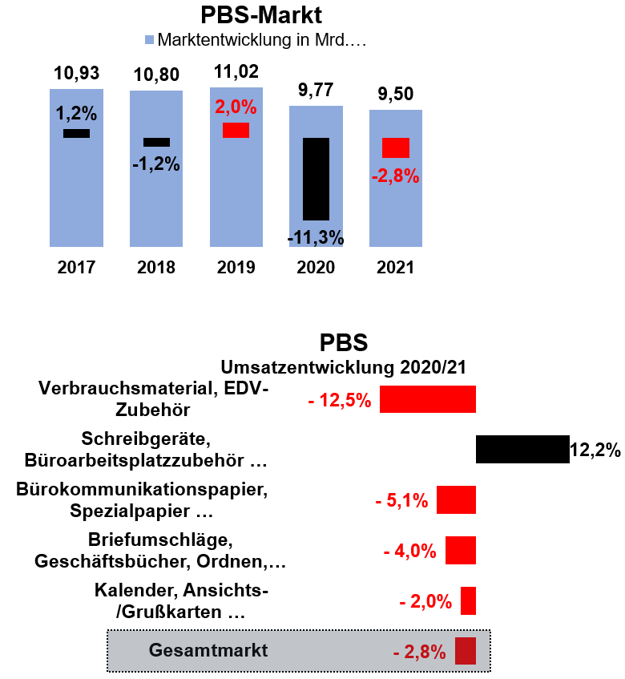Quelle IFH Köln

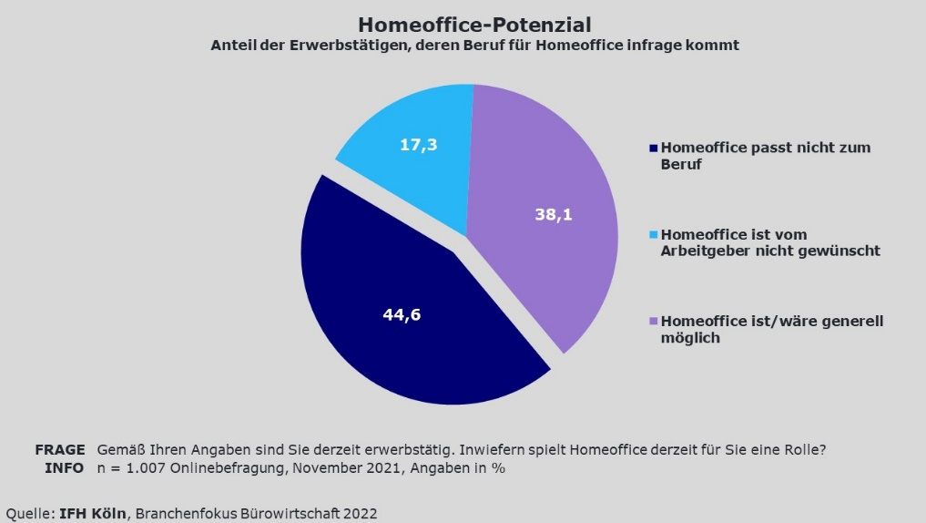

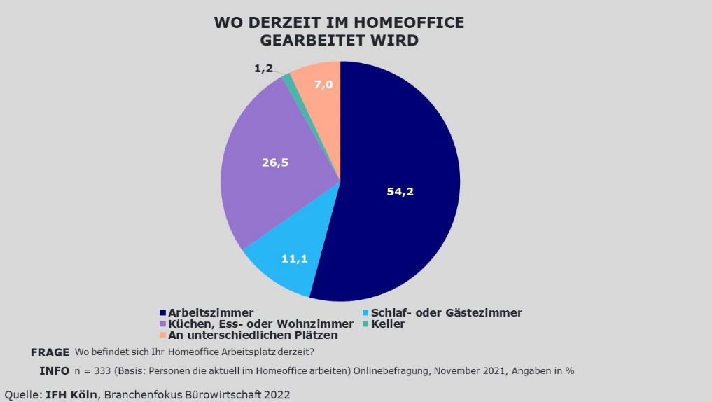

Der Handelsverband Büro und Schreibkultur (HBS) ist die berufspolitische und fachliche Interessenvertretung des bürowirtschaftlichen Fachhandels in Deutschland. Der Verband vertritt die Interessen von 2.200 Unternehmen.

Der HBS gehört der Einzelhandelsorganisation an, an deren Spitze der Handelsverband Deutschland (HDE) mit seinen Büros in Berlin und Brüssel steht. Die Mitglieder des HBS sind die Landesverbände der Einzelhandelsorganisation und damit die dort organisierten bürowirtschaftlichen Fachhändler sowie Großhändler.

Der Handelsverband Wohnen und Büro ist die Dachorganisation des Handelsverbandes Möbel und Küchen (BVDM), des Handelsverbandes Büro und Schreibkultur (HBS) sowie des Handelsverbandes Koch- und Tischkultur (GPK). Er ist die berufspolitische und fachliche Interessenvertretung des Fachhandels der entsprechenden Branchen in Deutschland. Der Verband vertritt die Interessen von rund 15.000 Unternehmen.

Der HWB gehört der Handelsorganisation an, an deren Spitze der Handelsverband Deutschland (HDE) mit seinen Büros in Berlin und Brüssel steht. Die Mitglieder der Fachverbände sind die Landesverbände der Handelsorganisation und damit die dort organisierten Fachhändler sowie Großhändler.